Приложение 5.
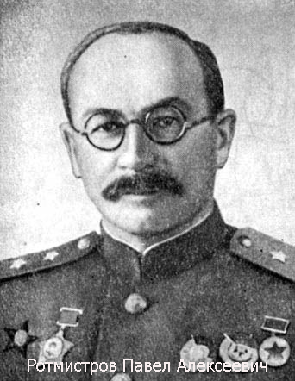
Ротмистров Павел Алексеевич – командир 3-го гвардейского
танкового корпуса, освобождавшего наш район.

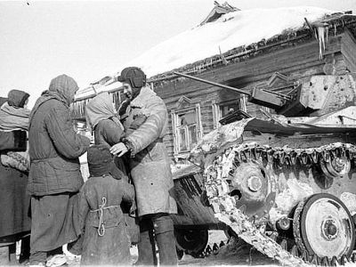
Наши пришли!

